|  |  |  |  |  |  |
| --- | --- | --- | --- | --- | --- |
| **Nombre de la práctica** | **Configuración de una instancia en AWS** | | | **No.** | **2** |
| **Asignatura:** | **Administración de Redes** | **Carrera:** | **INGENIERÍA EN SISTEMAS COMPUTACIONALES** | **Duración de la práctica (Hrs)** | **2 horas** |

**RAÚL CIRIACO CASTILLO GRUPO: 3601**

**Encuadre con CACEI**

|  |  |  |  |  |
| --- | --- | --- | --- | --- |
| **No. atributo** | **Atributos de egreso del PE que impactan en la asignatura** | **Criterio de desempeño** | **Indicadores|** | |
| **A2** | El estudiante diseñará esquemas de trabajo y procesos, usando metodologías congruentes en la resolución de problemas de ingeniería en sistemas computacionales | **CD1. IDENTIFICA METODOLOGÍAS Y PROCESOS EMPLEADOS EN LA RESOLUCIÓN DE PROBLEMAS** | **I1** | **IDENTIFICACION Y RECONOCIMIENTO DE DISTINTAS METODOLOGIAS PARA LA RESOLUCION DE PROBLEMAS** |
| **I2** | **MANEJO DE PROCESOS ESPECIFICOS EN LA SOLUCION DE PROBLEMAS Y/O DETECCION DE NECESIDADES** |
|  |  |
| **CD2 DISEÑA SOLUCIONES A PROBLEMAS, EMPLEANDO METODOLOGÍAS APROPIADAS AL AREA** | **I1** | **USO DE METODOLOGIAS PARA EL MODELADO DE LA SOLUCION DE SISTEMAS Y APLICACIONES** |
| **A7** | **El estudiante desarrolla proyectos y trabajos en equipo basándose en metodologías preestablecidas para lograr mayor calidad y eficiencia.** | **CD2.** **ASUME SU RESPONSABILIDAD EN EL DESARROLLO DE TRABAJOS Y/O PROYECTOS EN EQUIPO Y EN LA ENTREGA DE RESULTADOS** | **I1** | **PARTICIPACIÓN ACTIVA EN EL DESARROLLO DE TRABAJOS Y PROYECTOS EN EQUIPO** |
| **I2** | **DIRIGIR Y ORGANIZAR TRABAJO EN EQUIPO** |
| **I3** | **PRESENTACION Y/O EXPOSICION DE TRABAJOS Y PROYECTOS EN EQUIPO** |
|  |  |  |

**Lo primero que haremos será iniciar sesión en la cuenta de AWS como anteriormente lo estuvimos trabajando.**

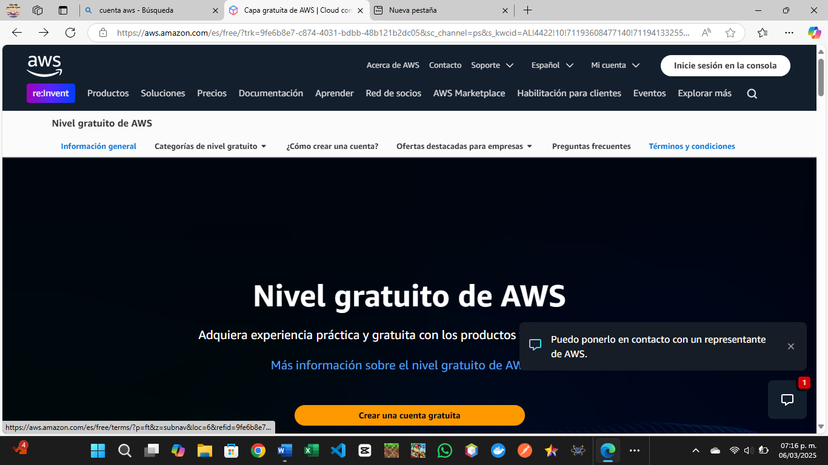

**Una vez iniciada la sesión vamos a localizar, en la ubicación como “Norte de Virginia”**

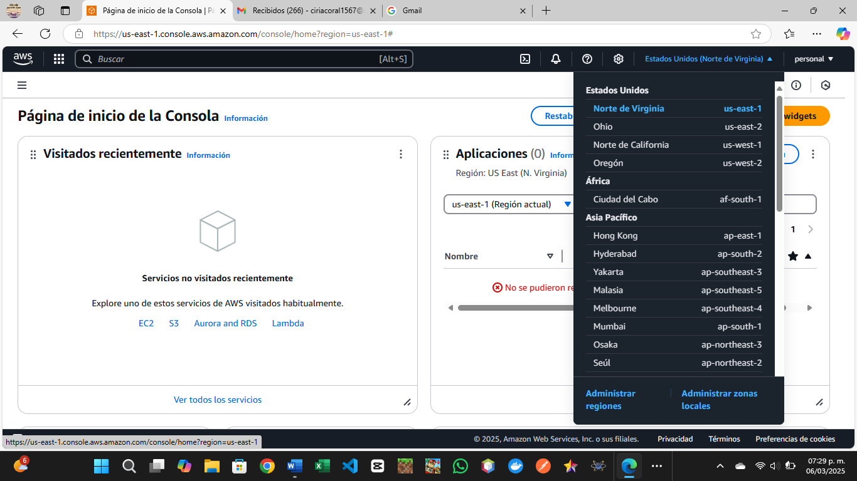

**Pulsaremos en EC2 y nos abrirá la siguiente ventana:**

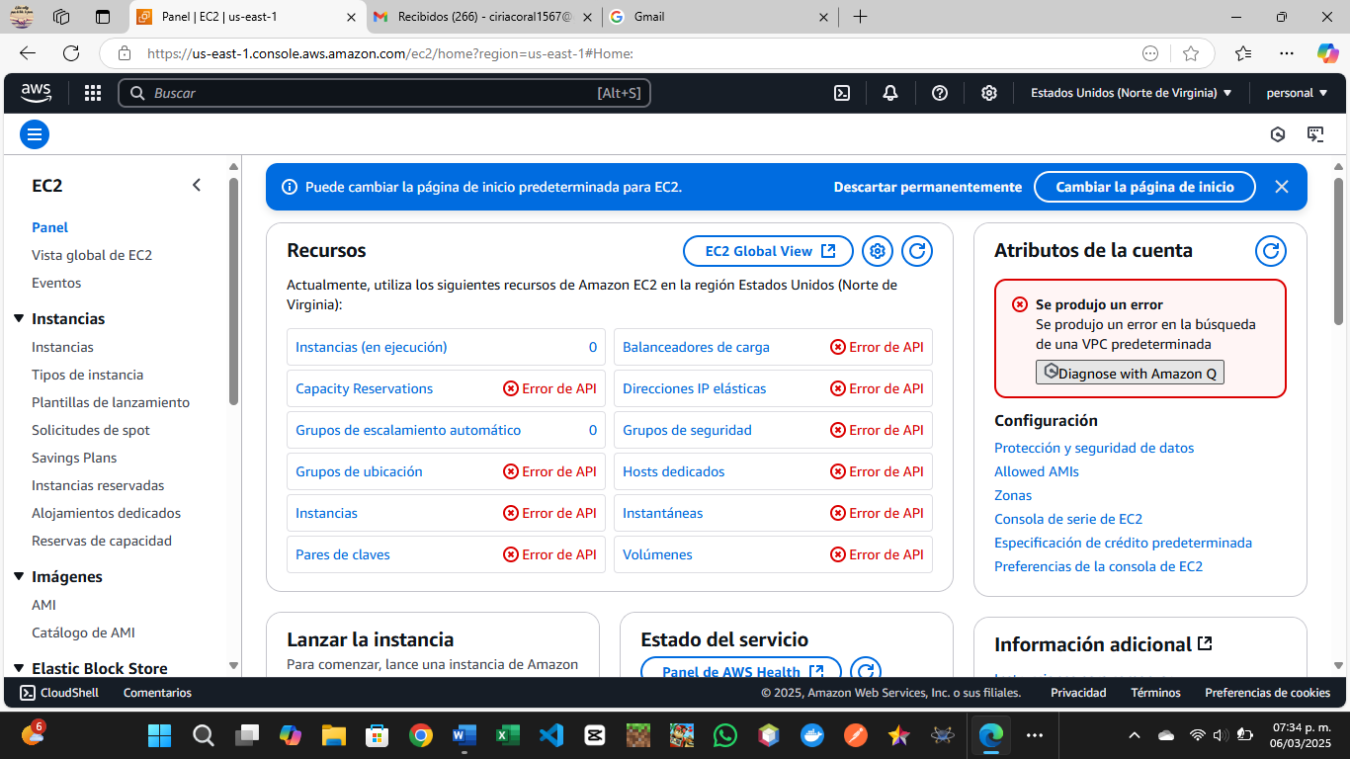

**Pulsaremos en donde dice Instancias (en ejecución):**

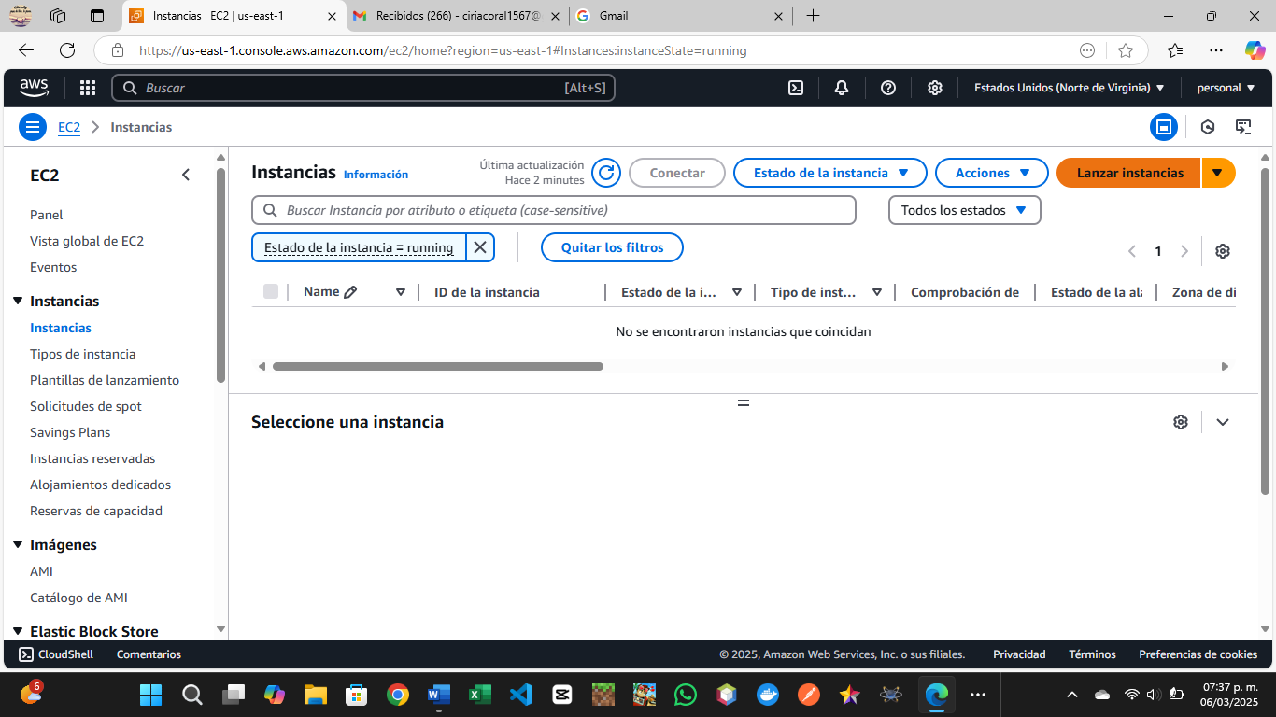

**Y posteriormente pulsaremos en el botón donde dice “Lanzar instancias”:**

**Vamos a colocar un nombre para nuestra Instancia, como se muestra “Host1”**

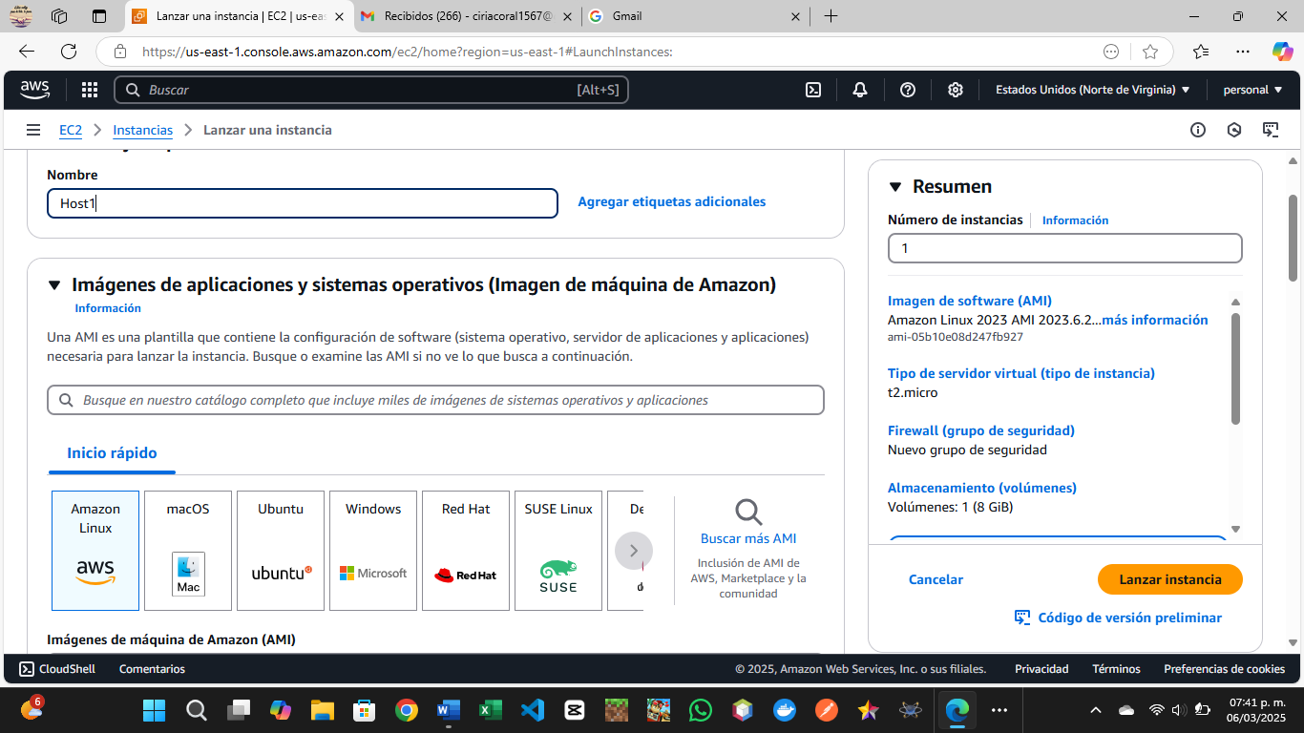

**Una vez hecho esto, pulsaremos en la siguiente pantalla, que dice “Crear un par de claves”  
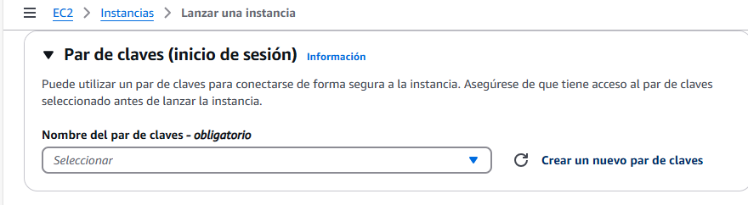**

**Vamos a rellenar los datos que nos solicitan, como se muestra a continuación:  
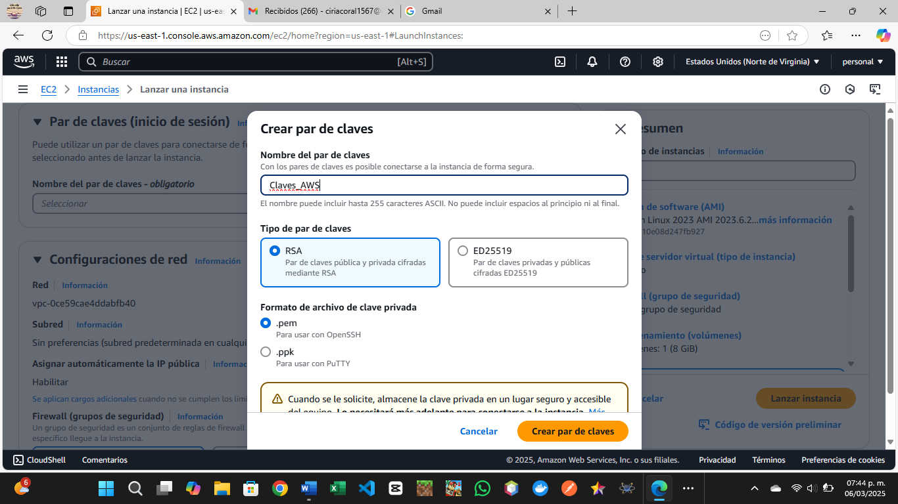**

**Y nos descargara un archivo para poder abrir después, posteriormente vamos a pulsar el botón que dice “Lanzar instancia”, esperamos a que cargue.**

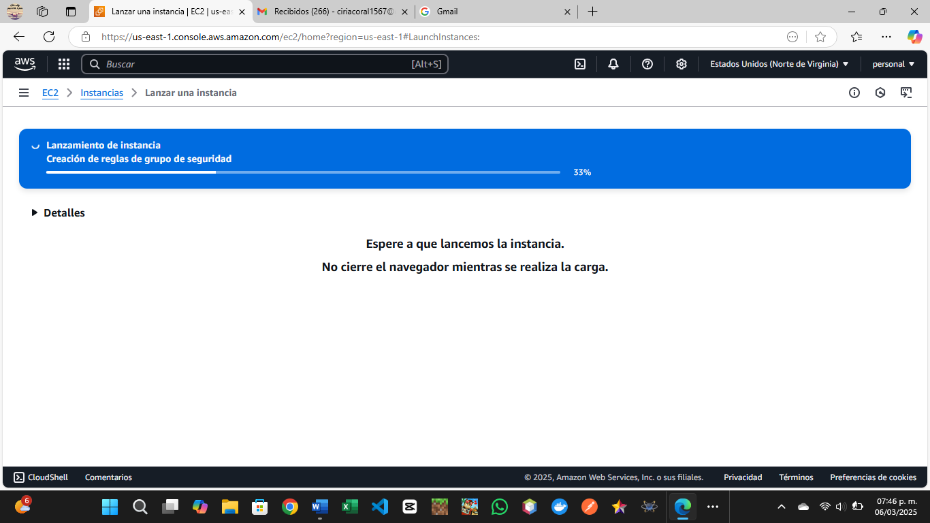

**Nos mostrara este apartado que dice, que se ha generado correctamente las instancias, como en la siguiente imagen:**

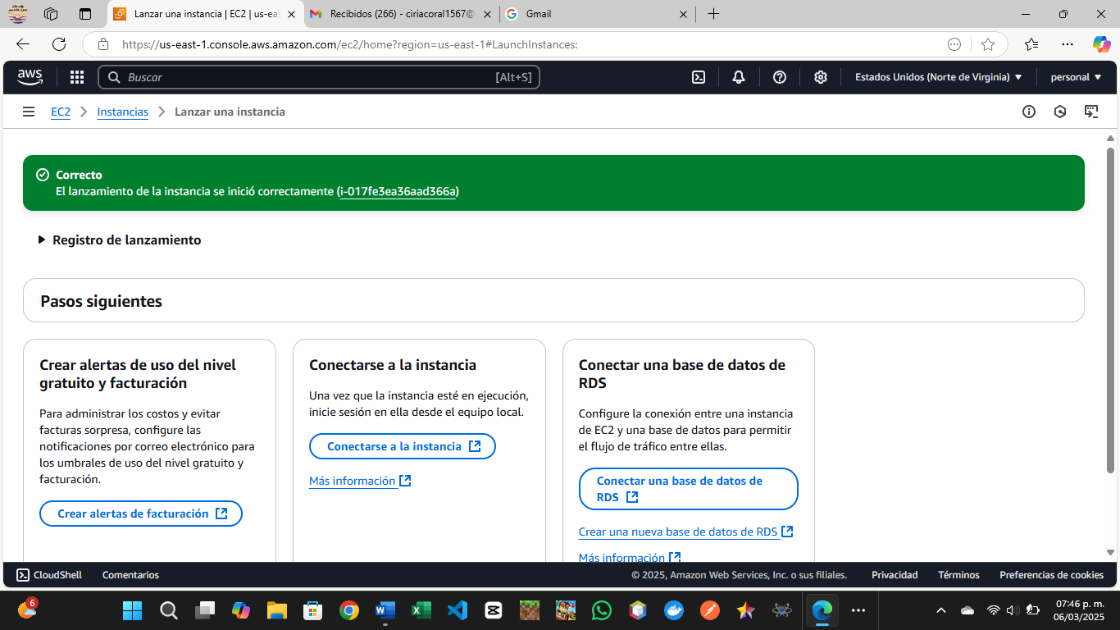

**Pulsamos en “Ver instancias” y nos debe mostrar la siguiente pantalla:**

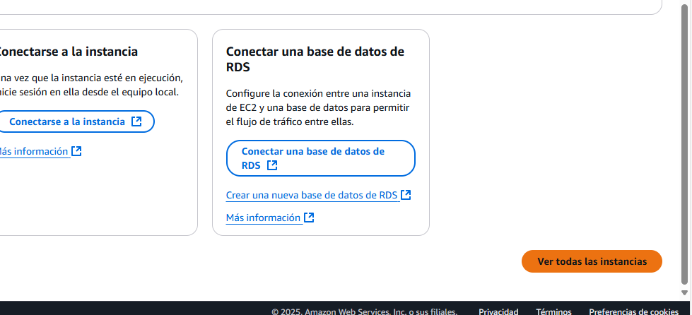

**Una vez hecho esto ya nos deberían aparecer las instancias creadas  
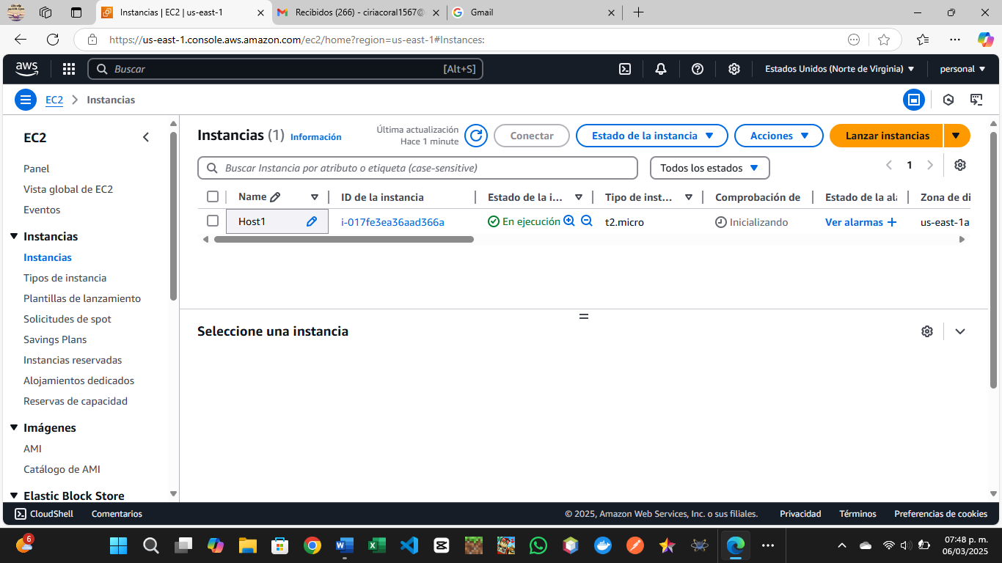**

**Vamos a habiltar nuestra instancia y posteriormente pulsaremos en conectar como se muestra a continuación:**

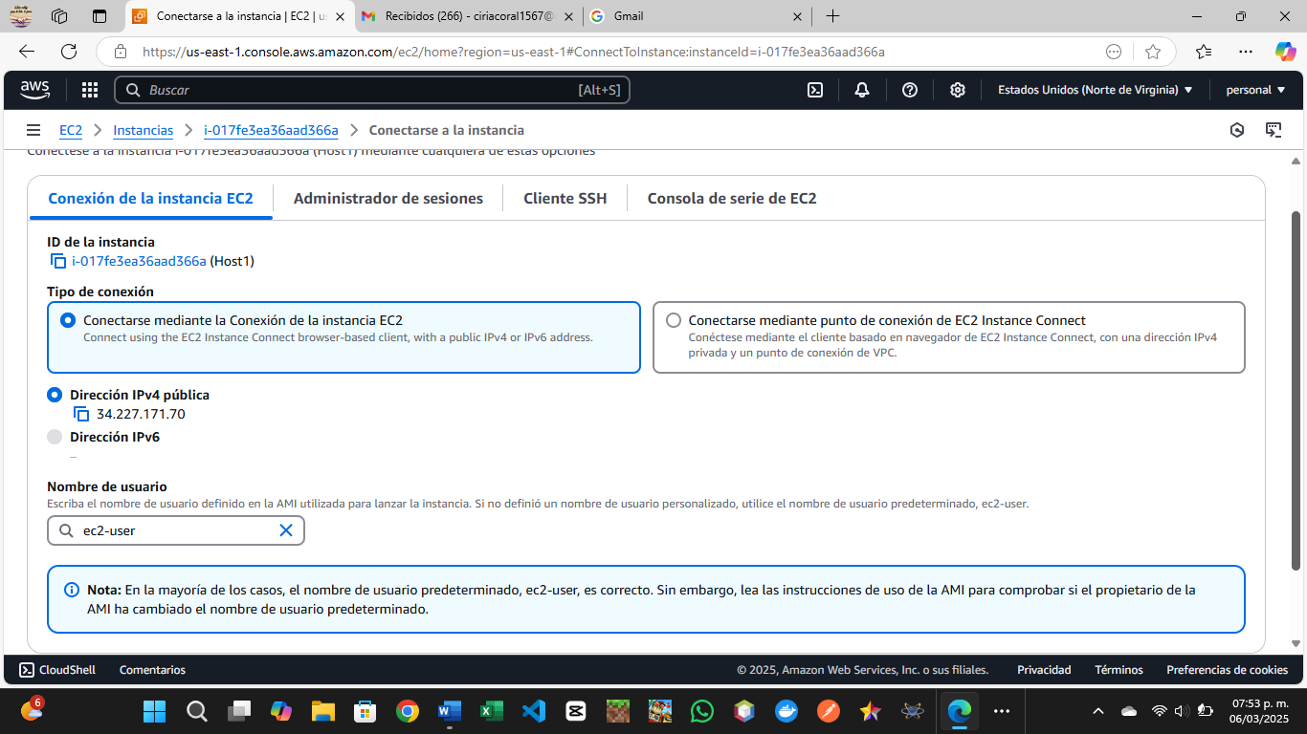

**Pulsamos ahora en conectar y nos debería aparecer lo siguiente:**

* **Conclusiones:**

**Para mí la realización de esta practica me pareció interesante debido a que logramos realizar una instancia configuradamente a pesar de las dificultades de conexión que se nos llegaron a presentar por la conexión a internet, pero a final de cuentas logramos crear y generar nuestra instancia incluyendo las configuraciones necesarias y solicitadas por el docente.**

**Dentro de esta practica logramos demostrar la flexibilidad que tiene AWS dentro de la creación de instancias que nos ofrece, esperamos seguir continuando con la elaboración de estas practicas que nos ayudan a fortalecer nuestro conocimiento con la plataforma de Amazon AWS**